赣州市中医医院
2022年中医住培招录理论考试
考生工作手册

2022年8月

目录
一、概述 3
二、测试流程 3
三、考前准备 3
1.下载医学电子书包APP 3
2.考前测试 4
四、正式测试 4
1. 时间安排 4
2. 开始考试 5
五、手机考注意事项 6
六、常见问题及解决办法 7

一、概述
为了做好2022年中医住培招录考试（以下简称“本次考试”）工作，医视界编制了考生工作手册。本手册对测试流程、考前准备、手机考注意事项等进行了详细介绍。

二、测试流程

三、考前准备

1.下载医学电子书包APP
考生扫描下方二维码或在各大应用商店搜索国家医学电子书包，下载考试端（国家医学电子书包APP）。
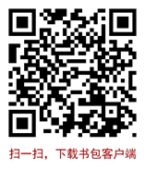
确保书包APP版本在3.4.18及以上，并能够正常登录，否则无法正常考试。版本信息查看方法：登录书包APP后，在我的——右上角设置——版本信息中查看。

2.考前注册及测试
参加考试的人员下载“国家医学电子书包”APP后，用个人手机号码，进行个人账号注册！保管好自行注册的密码（如不记得密码可通关短信找回）。
参加考试的人员可在8月17日00:00至18日08:00模拟测试期间自行登录系统进行模拟测试。考生可通过“国家医学电子书包”APP进行考前测试。考生登录书包app，点击考试，进入考试系统首页。进入考试系统首页后，点击“考试”模块→正式考试→考试码考试[蓝色带]→输入本次考试码【504889】→进行个人信息登记，进入“2022年中医招录考考前测试卷”进行考前测试。

四、正式测试

时间安排
时长：150分钟
题数：150题
考试安排：
日期 | 时间 | 考试码
8月21日 | 9：00-11：30 | 613966
考试过程中如不慎切换出屏幕，请输入监考老师索要解锁码，即可恢复考试

开始考试
考生登录书包app，点击下方考试菜单，进入考试系统首页，点击我的考试进入考试列表，选择对应的考试，点击开始考试即可进行答题。
操作流程如下：
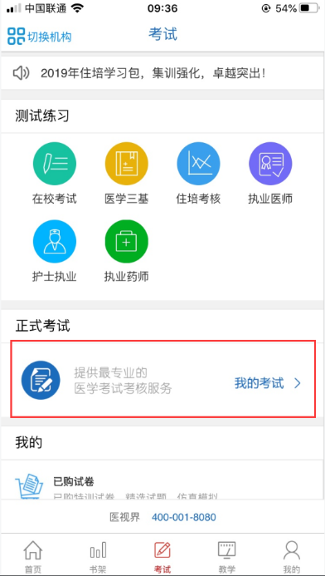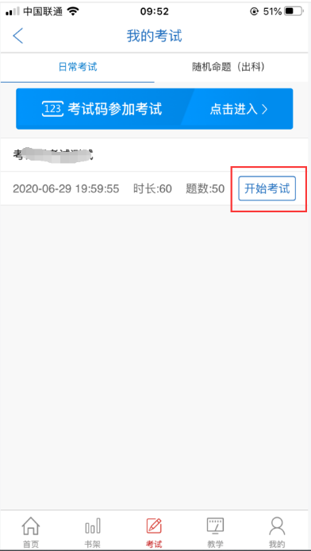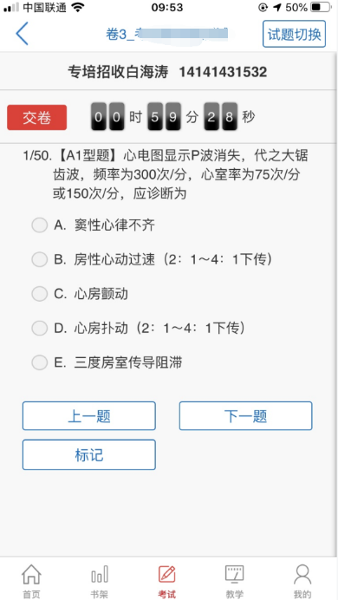
试题作答完毕后，点击交卷按钮，点击确认提交试卷，提示试卷提交成功即完成本场考试。提交试卷时看到“试卷提交成功”或返回后在我的考试列表中看到“已交卷”才表示交卷成功，方可离场。
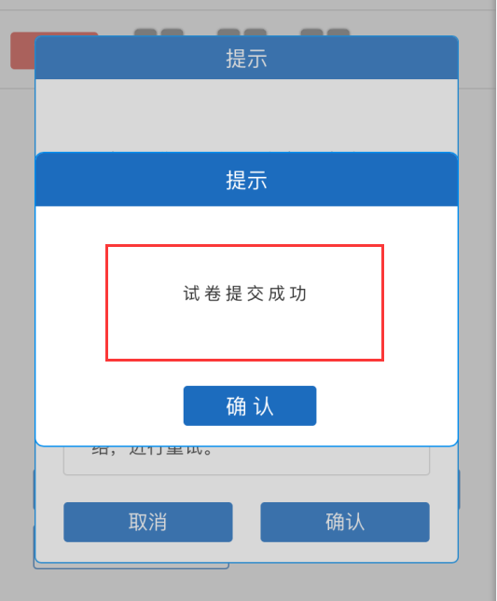
考试过程中如果遇到需要解锁考试的情况，请联系监考老师，请监考老师输入考试验证码（解锁码）进行解锁。

五、手机考注意事项
1.设备要求
(1)手机系统版本要求：苹果手机系统要求iOS10（不含）以上，安卓手机系统版本要求在安卓5.0（不含）以上。
(2)手机配置要求：内存512M以上，存储空间500M以上，分辨率要求 1280*720以上。
(3)手机4G或3G移动网络畅通。
2.确保考试时手机电量充足，支持2个小时以上的连续使用。如果手机续航不太好的话可以带上移动电源。
3.请考生将手机屏幕待机时间调至 10分钟以上，以免出现手机锁屏现象影响考试。
4.考试期间保持网络通畅，建议使用4G或5G网络进行考试。
5.考试前，请关闭占用网络资源的相关应用程序，将手机状态调整为最佳状态。
6.考生在考试过程中遇到网速慢、断线等情况，不要着急，可以选择关闭移动网络，然后再开启，即可继续答题考试。
7.考生在考试过程将手机调整为静音状态，建议考生在考试前退出微信、QQ等聊天软件，将手机设置为来电转移状态，保持考试状态，避免考生在考试过程中出现锁屏状态，若考生在考试过程中，查看微信、QQ，BAIDU搜索、接听电话、截屏等，手机会被自动锁定，锁定后考生将不能继续答题。若考生手机被锁定5次后，系统将进行自动交卷处理。若考生考试界面被锁定，请及时致意监考老师，进行解锁，解锁后方可继续答题。

六、常见问题及解决办法
1.登录医学电子书包APP或考试客户端时，输入账号和密码后，提示“用户名或密码不正确”怎么办？
请核对账号和密码输入是否正确，如更改过密码，请输入更改后的密码。如果忘记密码，则点击找回密码，按照所示流程进行密码找回。
2.进入考试列表后，没有试卷怎么办，试卷不是本人所考专业怎么办？
返回考试系统首页，在左上角“切换机构”处确认当前选中的机构是要考试卷所在的机构，然后再次点击“我的考试”进入，反复几次，如果还是看不到试卷或试卷不是本人专业，则反馈给监考老师，由监考老师联系客服（400-001-8080）解决。
3.考试过程中有图片显示不了
网速不好导致图片加载较慢。请通过点击刷新按钮（刷新后停顿数秒）进行解决。
4.考试过程中图片太小，看不清
可点击图片占位图，手机上用手势缩放功能放大图片进行查看。
5.考试过程中不小心退出了医学电子书包APP，怎么办？
如果未关闭进程则调出进程，解锁考试后可以继续考试。如果App异常退出，可重新登录APP，且必须进入考试列表，点击继续，进入后解锁继续作答。
6.考试过程中不小心点了交卷，怎么办？
点击交卷时会有确认提醒，点击确认交卷后，将无法恢复，请慎重点击。
7.再次进入考试时，所考试卷显示已交卷
如果确认是正常交卷，则可放心离场。如果是异常情况，可向监考老师反馈，联系医视界客服解决。
8.试题作答完毕后，点击交卷按钮，长时间没反应怎么办？
因集中交卷占用网络资源大，部分考生手机会出现转圈现象，请考生耐心等待片刻后，会提示交卷成功，点击确认即可。如果持续等待很长时间，则关闭进程后重新进入尝试提交。如果还是不行则寻找考务人员反馈解决。
9.出现问题后先反馈给基地老师或监考老师进行处理，如果解决不了再拨打客服电话：400-001-8080‬‬ 进行解决。

